МІНІСТЕРСТВО ОСВІТИ І НАУКИ УКРАЇНИ

КРЕМЕНЧУЦЬКИЙ НАЦІОНАЛЬНИЙ УНІВЕРСИТЕТ

ІМЕНІ МИХАЙЛА ОСТРОГРАДСЬКОГО

Навчально-науковий інститут електричної інженерії

та інформаційних технологій

КАФЕДРА АВТОМАТИЗАЦІЇ ТА ІНФОРМАЦІЙНИХ СИСТЕМ

ЗВІТ

З ЛАБОРАТОРНИХ РОБІТ

З НАВЧАЛЬНОЇ ДИСЦИПЛІНИ

«WEB-програмування»

Виконав студент групи КН-23-1

Полинько Ігор Миколайович

Перевірив старший викладач кафедри АІС Притчин О. С.

КРЕМЕНЧУК 2025

**Лабораторна робота № 12**

**Тема:** Робота з елементами сторінки через JS специфікації ES6

**Мета:** познайомитись і отримати головні навички роботи з JavaScript специфікації ES6 та роботою JavaScript в браузері.

**Виконання завдання лабораторної роботи:**

Використовуючи шаблонний HTML файл створіть JS файл. Підв’яжіть його до HTML файлу. Додайте в потрібні теги потрібні атрибути, щоб їх можна було вибрати в JS. Напишіть скрипт що буде робити потрібні дії з потрібними елементами сторінки. Це має бути функція підв’язана до події натискання на кнопку. Збережіть всі файли. Відкрийте HTML файл в браузері. Перевірте результати роботи.

**Завдання 1.** Змініть за допомогою JS стилі наступних елементів

*Варіант 2:*

Розділювач div 3 - зробіть фон зеленим

Перший пункт li невпорядкованого списку ul - зробіть текст синім.

**html:**

<!DOCTYPE html>

<html lang="en">

  <head>

    <meta charset="UTF-8" />

    <meta name="viewport" content="width=device-width, initial-scale=1.0" />

    <title>Simple HTML Page</title>

  </head>

  <body>

    <h1>Welcome to My Simple HTML Page</h1>

    <!-- div 1 -->

    <div>

      <h2>About Me</h2>

      <p>

        Hello! I'm a simple HTML page. I contain various elements to demonstrate

        basic HTML structure.

      </p>

    </div>

    <!-- div 2 -->

    <div>

      <h2>My Hobbies</h2>

      <ul>

        <li class="first-ul-li">Reading</li>

        <li>Writing</li>

        <li>Programming</li>

      </ul>

    </div>

    <!-- div 3 -->

    <div id="div3">

      <h2>My Favorite Books</h2>

      <ol>

        <li>To Kill a Mockingbird</li>

        <li>1984</li>

        <li>The Great Gatsby</li>

      </ol>

    </div>

    <button id="btn">Click Me</button>

    <!-- Підключення JS -->

    <script src="script.js"></script>

  </body>

</html>

**js:**

function clickHandler() {

    // Зміна фону для div 3

    const div3 = document.getElementById("div3");

    div3.style.backgroundColor = "green";

    // Зміна кольору тексту для першого елемента ul

    const firstLi = document.querySelector(".first-ul-li");

    firstLi.style.color = "blue";

  }

  // Прив'язка події (альтернативний варіант замість onclick в HTML)

  document.getElementById("btn").addEventListener("click", clickHandler);

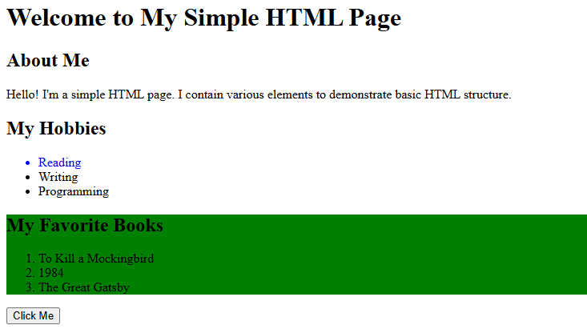

**Висновок:** на цій лабораторній роботі ми познайомились і отримали головні навички роботи з JavaScript специфікації ES6 та роботою JavaScript в браузері.

**Контрольні питання:**

1. **Що таке ECMAScript?**

**ECMAScript** — це стандарт мови програмування, який лежить в основі JavaScript. Він визначає правила синтаксису, типів даних, об’єктів, операторів, інструкцій та інше. JavaScript є реалізацією ECMAScript.

1. **Яка різниця між словами var та let?**

* var — має функціональну область видимості (function scope) і дозволяє повторне оголошення.
* let — має блочну область видимості (block scope), не дозволяє повторно оголошувати змінну в одній області видимості, і не піднімається (hoisting) у той самий спосіб, що й var.

1. **Яка особливість у ключового слова const?**

const оголошує змінну з блочною областю видимості, значення якої не можна переназначити. Водночас, якщо це об’єкт або масив — можна змінювати їх вміст.

1. **Що таке стрілкові функції?**

Стрілкові функції (=>) — це короткий синтаксис для оголошення функцій. Вони не мають власного this, arguments, super і не можуть бути використані як конструктори. Наприклад:

const sum = (a, b) => a + b;

1. **Що таке деструктуризація?**

**Деструктуризація** — це спосіб витягування значень із масивів або властивостей об'єктів у окремі змінні. Наприклад:

const [x, y] = [1, 2];

const {name, age} = person;

1. **Як працює spread-оператор?**

**Spread-оператор** (...) дозволяє "розгорнути" елементи масиву або властивості об'єкта. Його використовують для копіювання, об’єднання або передачі елементів у функції.

const arr = [1, 2];

const newArr = [...arr, 3]; // [1, 2, 3]

1. **Як працює rest-оператор?**

**Rest-оператор** (...) збирає залишкові елементи у масив. Часто використовується у функціях для збирання довільної кількості аргументів.

function sum(...numbers) {

return numbers.reduce((acc, val) => acc + val, 0);

}

1. **Що таке DOM?**

**DOM (Document Object Model)** — це об’єктна модель HTML-документа. Вона представляє сторінку у вигляді дерева вузлів, які можна змінювати за допомогою JavaScript.

1. **Що є точкою входу в DOM?**

Точкою входу в DOM є глобальний об’єкт document, який представляє весь HTML-документ і дозволяє взаємодіяти з його елементами.

1. **Які типи вузлів DOM ви знаєте?**

Основні типи вузлів DOM:

* Елемент (Element)
* Текстовий вузол (Text)
* Коментар (Comment)
* Документ (Document)
* Документний фрагмент (DocumentFragment)

1. **Як можна через пошук вибрати кілька елементів?**

За допомогою document.querySelectorAll(selector) або document.getElementsByClassName(name) / getElementsByTagName(name) — обидва повертають колекцію елементів.

1. **Як можна через пошук вибрати один елемент?**

Можна використати document.querySelector(selector) або document.getElementById(id) — обидва повертають перший знайдений елемент.